Қазақстан Республикасы Қаржылық мониторинг агенттігінің қызметкерлерін нысанды киіммен қамтамасыз етудің заттай нормаларын бекіту туралы
Күшін жойған
Қазақстан Республикасы Қаржылық мониторинг агенттігі Төрағасының 2021 жылғы 8 шілдедегі № 130-НҚ бұйрығы. Күші жойылды - Қазақстан Республикасы Қаржылық мониторинг агенттігі Төрағасының 2022 жылғы 21 сәуірдегі № 143-НҚ бұйрығымен
Ескерту. Күші жойылды – ҚР Қаржылық мониторинг агенттігі Төрағасының 21.04.2022 № 143-НҚ (алғашқы ресми жарияланған күнінен кейін күнтізбелік он күн өткен соң қолданысқа енгізіледі) бұйрығымен.
Қазақстан Республикасы Бюджет кодексінің 69-бабының 2-тармағына сәйкес БҰЙЫРАМЫН:
1. Қоса беріліп отырған Қазақстан Республикасы Қаржылық мониторинг агенттігінің қызметкерлерін нысанды киіммен қамтамасыз етудің заттай нормалары бекітілсін.
2. Қазақстан Республикасы Қаржылық мониторинг агенттігінің Құқықтық қамтамасыз ету департаментіне заңнамада белгіленген тәртіппен осы бұйрыққа қол қойылғаннан кейін күнтізбелік он күн ішінде оны қазақ және орыс тілдерінде ресми жариялау және Қазақстан Республикасы Нормативтік құқықтық актілерінің эталондық бақылау банкіне енгізу үшін Қазақстан Республикасы Әділет министрлігінің "Қазақстан Республикасының Заңнама және құқықтық ақпарат институты" шаруашылық жүргізу құқығындағы республикалық мемлекеттік кәсіпорнына жіберуді қамтамасыз етсін.
3. Осы бұйрық қол қойылған күнінен бастап қолданысқа енгізіледі.
Төраға | Ж. Элиманов
"КЕЛІСІЛДІ"
Қазақстан Республикасының
Қаржы министрі
______________ Е. Жамаубаев
2021 жылғы "___" __________
Қазақстан Республикасының
Қаржылық мониторинг
агенттігі Төрағасының
2021 жылғы "___"________
№ _____ бұйрығымен
бекітілген
Қазақстан Республикасы Қаржылық мониторинг агенттігінің қызметкерлерін нысанды киіммен қамтамасыз етудің заттай нормалары
№ | Заттардың атауы | Өлшем бірлігі | Бір қызметкерге заттардың саны | Кию мерзімі (айларда) | Ескертпе
1. Жоғары басшы құрамның лауазымдарына арналған салтанатты және күнделікті киетін нысанды киім
1. | Салтанатты фуражка | Дана | 1 | 60
2. | Күнделікті киетін фуражка | Дана | 1 | 60
3. | Қаракөлден тігілген құлақшын | Дана | 1 | 84
4. | Қою графит түсті қысқы пальто | Дана | 1 | 60
5. | Маусымдық плащ | Дана | 1 | 72
6. | Балағы түсіңкі шалбары бар салтанатты мундир | Жиынтық | 1 | 60
7. | Балағы түсіңкі шалбары бар күнделікті киетін китель | Жиынтық | 1 | 36
8. | Салтанатты ақ түсті қолғап | Жұп | 1 | 24
9. | Қысқы қара түсті қолғаптар | Жұп | 1 | 24
10. | Ұзын жеңді ақ түсті жейде | Дана | 1 | 12
11. | Қара түсті галстук | Дана | 1 | 24
12. | Қара түсті кашне | Дана | 1 | 24
13. | Салтанатты белдік | Жиынтық | 1 | 84
14. | Шалбарға тағатын былғары белбеу | Дана | 1 | 60
15. | Қысқа қонышты етік | Жұп | 1 | 12
16. | Күнделікті киетін жазғы туфли | Жұп | 1 | 36
2. Аға және орта басшы құрамның лауазымдарына арналған күнделікті киетін нысанды киім (погонсыз)*
1. | Ерлер фуражкасы | Дана | 1 | 24
2. | Әйелдер бас киімі | Дана | 1 | 24
3. | Кепи (бейсболка) қою графит түсті | Дана | 1 | 24
4. | Теріден тігілген құлақшын | Дана | 1 | 36
5. | Жылы күрте | Дана | 1 | 36
6. | Кашне | Дана | 1 | 36
7. | Қысқы қара түсті қолғап | Жұп | 1 | 24
8. | Ерлер мундирі шалбарымен | Жиынтық | 1 | 24
9. | Әйелдер мундирі юбкамен | Жиынтық | 1 | 24
10. | Ерлер күртесі шалбарымен | Жиынтық | 1 | 24
11. | Әйелдер күртесі шалбарымен | Жиынтық | 1 | 24
12. | Ұзын жеңді ақ түсті жейде | Дана | 2 | 24
13. | Қысқа жеңді сұр түсті жейде | Дана | 2 | 12
14. | Ұзын жеңді сұр түсті жейде | Дана | 2 | 18
15. | Ерлердің қысқа қонышты етігі | Жұп | 1 | 24
16. | Әйелдер етігі | Жұп | 1 | 24
17. | Ерлер туфлиі қара түсті | Жұп | 1 | 12
18. | Әйелдер туфлиі қара түсті | Жұп | 1 | 12
19. | Ерлер галстугі қара түсті | Дана | 1 | 24
20. | Әйелдердің қара түсті қысқа галстугі | Дана | 1 | 24
21. | Ерлердің қара түсті белбеуі | Дана | 1 | 24
22. | Кеудеше | Дана | 1 | 24
23. | Сұр түсті поло футболка | Дана | 2 | 12
3. Далалық нысанды киім (погонсыз)*
1. | Далалық киім | Жиынтық | 1 | 24
2. | Ұзын қонышты бәтеңке | Жұп | 1 | 24
3. | Қара футболка | Дана | 1 | 12
4. | Кепи (бейсболка) қара түсті | Дана | 1 | 24
Ескертпе:
1. Нысанды киім мен айырым белгілерінің үлгілері осы нормаларға қосымшада келтірілген.
2. Нысанды киімді және оның элементтерін киіп жүру мерзімдері ол берілген күннен бастап есептеледі.
3. Салтанатты нысан ретінде мундирмен ақ жейде белгіленсін.
4. Кеудешені кию қызметкерлер жедел-тергеу іс-шараларын орындаған кезде жүзеге асырылады.
5. Далалық нысанды киім киюді кезекші бөлімдерде өзінің қызметтік міндеттерін орындайтын, қызметтік иттермен жұмыс істейтін және жедел ден қоятын Қазақстан Республикасының қаржылық мониторинг органдарының қызметкерлері жүзеге асырады.
Қазақстан Республикасы Қаржылық мониторинг агенттігінің қызметкерлерін нысанды киіммен қамтамасыз етудің заттай нормаларына
қосымша
Қазақстан Республикасы Қаржылық мониторинг агенттігінің жоғары, аға және орта басшы құрамның лауазымдарына арналған нысанды киім мен айырым белгілерінің үлгілері (бұдан әрі - нысанды киім)
1. Жоғары басшы құрамның лауазымдарына арналған нысанды киім:
1.1. Салтанатты нысанды киім (1-сурет):
1) ақ түсті фуражка;
2) ақ түсті салтанатты-мерекелік мундир;
3) ұзын жеңді ақ түсті жейде;
4) қара түсті галстук;
5) ақ түсті қолғап;
6) қою графит түсті жүн шалбар;
7) қара түсті туфли.
1.2. Күнделікті нысанды киім (2-сурет):
1) қою графит түсті фуражка;
2) қою графит түсті китель;
3) ұзын жеңді ақ түсті жейде;
4) қара түсті галстук;
5) қою графит түсті шалбар;
6) қара түсті туфли.
1.3. Қысқы нысанды киім (3-сурет):
1) сұр түсті құлақшын;
2) қою графит түсті пальто;
3) қара түсті қолғап;
4) қара түсті кашне;
5) қысқа қонышты қара түсті құрым етік.
1.4. Маусымдық нысанды киім (4-сурет):
1) қою графит түсті фуражка;
2) қою графит түсті плащ;
3) қара түсті қолғап пен кашне;
4) қысқа қонышты қара түсті етік.
1-сурет
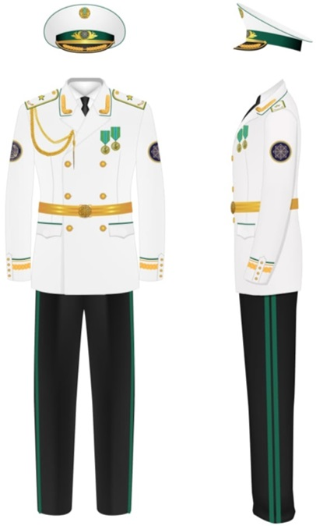

2-сурет
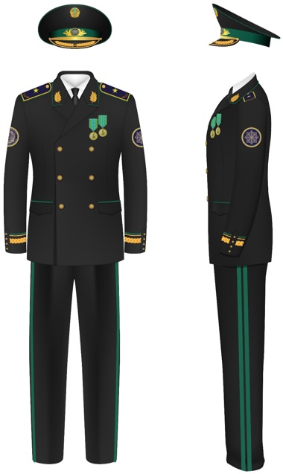

3-сурет
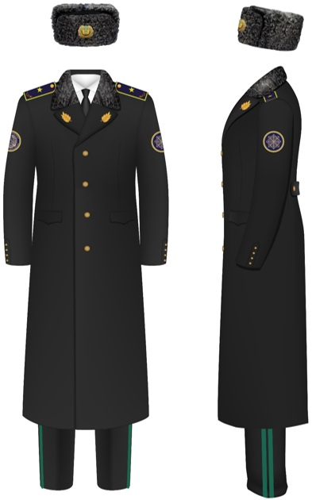

4-сурет
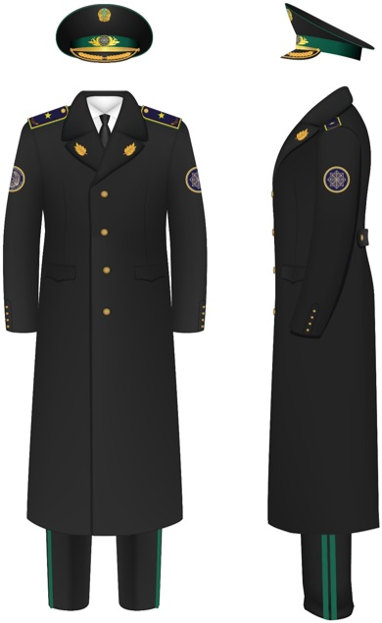

2. Аға басшы құрамның лауазымдарына арналған нысанды киім:
2.1. Ерлерге арналған нысанды киім жиынтығы (5, 6, 7, 8-суреттер):
1) қою графит түсті фуражка;
2) шалбары бар қою графит түсті мундир;
3) шалбары бар қою графит түсті күрте;
4) ұзын жеңді ақ түсті жейде;
5) қысқа жеңді сұр түсті жейде;
6) ұзын жеңді сұр түсті жейде;
7) қара түсті галстук;
8) қара түсті туфли;
9) қара түсті белбеу;
10) сұр түсті поло футболка;
11) кеудеше.
5-сурет | 6-сурет
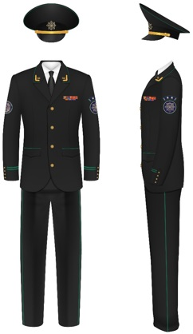 | 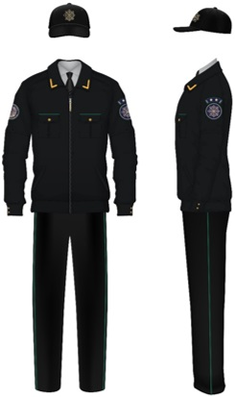
7-сурет | 8-сурет
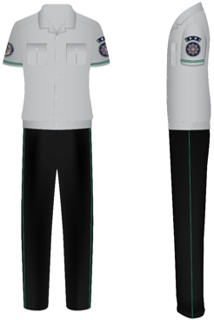 | 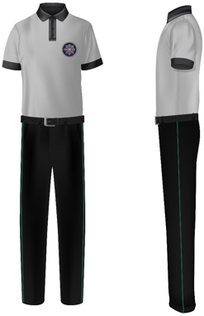
2.2. Әйелдерге арналған нысанды киім жиынтығы (9, 10, 11, 12-суреттер):
1) қою графит түсті бас киім;
2) юбкасымен қою графит түсті мундир;
3) шалбары бар қою графит түсті күрте;
4) ұзын жеңді ақ түсті жейде;
5) қысқа жеңді сұр түсті жейде;
6) ұзын жеңді сұр түсті жейде;
7) қара түсті қысқа галстук;
8) қара түсті туфли;
9) сұр түсті поло футболка;
10) кеудеше.
9-сурет | 10-сурет
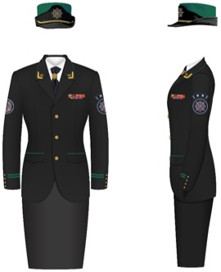 | 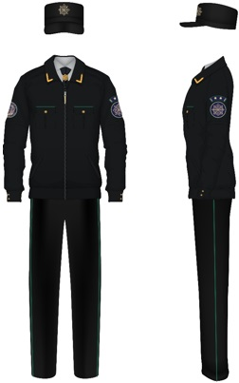
11-сурет |  | 12-сурет
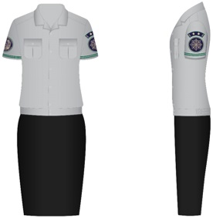 |  | 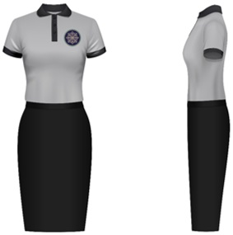
3. Орта басшы құрамның лауазымдарына арналған нысанды киім:
3.1. Ерлерге арналған нысанды киім жиынтығы (13, 14, 15, 16-суреттер):
1) қою графит түсті фуражка;
2) шалбары бар қою графит түсті мундир;
3) шалбары бар қою графит түсті күрте;
4) ұзын жеңді ақ түсті жейде;
5) қысқа жеңді сұр түсті жейде;
6) ұзын жеңді сұр түсті жейде;
7) қара түсті галстук;
8) қара түсті туфли;
9) қара түсті белбеу;
10) сұр түсті поло футболка;
11) кеудеше.
13-сурет | 14-сурет
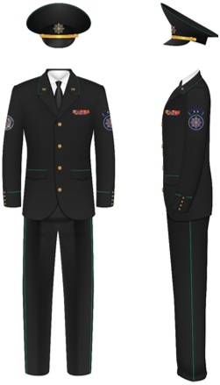 | 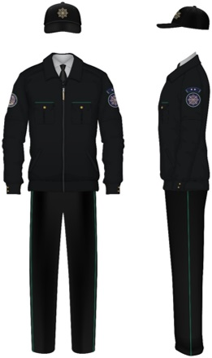
15-сурет | 16-сурет
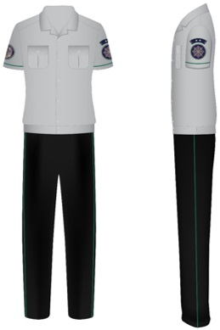 | 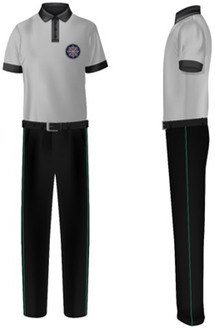
3.2. Әйелдерге арналған нысанды киім жиынтығы (17, 18, 19, 20-сурет):
1) қою графит түсті бас киім;
2) юбкасымен қою графит түсті мундир;
3) шалбары бар қою графит түсті күрте;
4) ұзын жеңді ақ түсті жейде;
5) қысқа жеңді сұр түсті жейде;
6) ұзын жеңді сұр түсті жейде;
7) қара түсті қысқа галстук;
8) қара түсті туфли;
9) сұр түсті поло футболка;
10) кеудеше.
17-сурет | 18-сурет
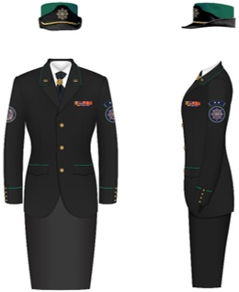 | 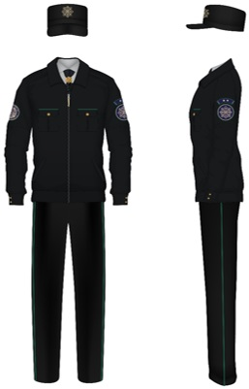
19-сурет | 20-сурет
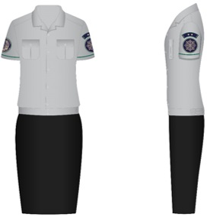 | 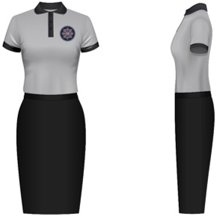
4. Аға және орта басшы құрам лауазымдарына арналған қысқы нысанды киім
(21, 22-суреттер):
1) қою графит түсті жылы күрте;
2) қою графит түсті тері құлақшын;
3) қою графит түсті кашне;
4) қысқа қонышты қара түсті жылы етік;
5) қара түсті қолғап.
21-сурет | 22-сурет
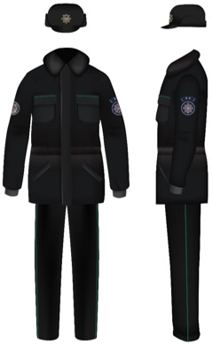 | 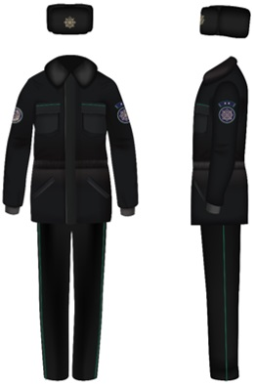
5. Далалық нысанды киім жиынтығына (23-сурет):
1) бүркеніш қара түсті шалбар;
2) бүркеніш қара түсті күрте;
3) қара түсті кепи;
4) қара түсті футболка;
5) қара түсті қонышы биік бәтеңке кіреді.
23-сурет
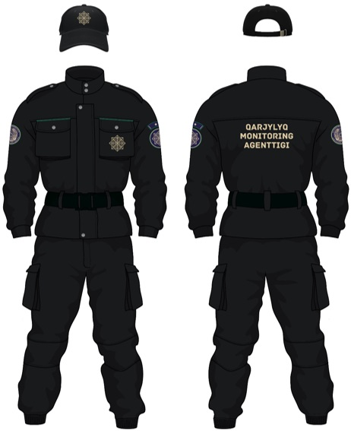

6. Кеудеше (24-сурет):
24-сурет
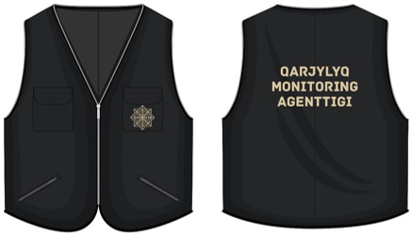

Айырым белгілері
1. Қаржылық мониторинг органына тиесілілік белгілері шеврондар болады:
1) шеврон – дөңгелек пішінді, жасыл және сары жиегі бар, шевронның ортасында қою көк реңде Қазақстан Республикасының сары түсті елтаңбасы орналасады. Елтаңбаның сыртқы шеңберін бойлай сары түспен мемлекеттік тілде "QAZAQSTAN RESPUBLIKASYNYN", төменде "QARJYLYQ MONITORING AGENTTIGI" деген жазу бар (25-сурет).
Мундирдің (күртенің, жазғы жейденің) оң жақ жеңіне орналастырылады.
2) шеврон – дөңгелек пішінді, жасыл және сары жиегі бар, шевронның ортасында қою көк реңде органның сары түсті логотипі орналасады (26-сурет).
Мундирдің (күртенің, жазғы жейденің) сол жақ жеңіне орналастырылады.
25-сурет | 26-сурет
2. Қаржылық мониторинг қызметкерлерінің біліктілік сыныптары бойынша айырым белгілері погондардан, жеңдегі белгілерден, нысанды киім кестесінен тұрады.
Жоғары басшы құрамның лауазымдары үшін айырым белгілері погондар, ал аға және орта басшы құрам үшін жеңдегі белгі болады:
1) жоғары басшы құрамның лауазымдарына арналған айырым белгілері - погондар (27-сурет):
27-сурет
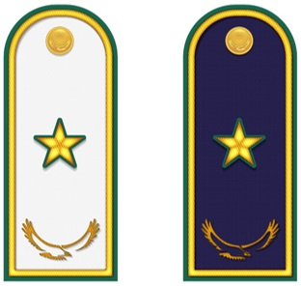

2) аға басшы құрамның лауазымдарына арналған айырым белгілері сурет (28-сурет):
28-сурет
3) орта басшы құрамның лауазымдарына арналған айырым белгілері (29-сурет):
29-сурет
Жең белгісі (мундир, күрте, жазғы жейде)- біліктілік сыныбының белгілері бар дөңгелек нысанды, реңі қою көк түсті, органның логотипі бар шевронның үстіне орналастырылады.
Аға басшы құрамның жеңдегі белгісінде жиектерінде екі жолағы бар сары түсті үлкен жұлдыздар бар:
1-санатты біліктілік сыныбы - 3 жұлдыз;
2-санатты біліктілік сыныбы - 2 жұлдыз;
3-санатты біліктілік сыныбы - 1 жұлдыз.
Орта басшы құрамның жеңдегі белгісінде жиектерінде бір жолағы бар сары түсті кішкентай жұлдыздар бар:
4-санатты біліктілік сыныбы - 4 жұлдыз;
5-санатты біліктілік сыныбы - 3 жұлдыз;
6-санатты біліктілік сыныбы -2 жұлдыз.

© 2012. Қазақстан Республикасы Әділет министрлігінің «Қазақстан Республикасының Заңнама және құқықтық ақпарат институты» ШЖҚ РМК

